Міністерство освіти і науки України

Національний технічний університет України

“Київський політехнічний інститут”

Кафедра АСОІУ

ЗВІТ

про виконання лабораторної роботи № 1

з дисципліни

“Основи програмування”

Тема: Обчислення арифметичних виразів

Прийняв: Лебедь С.О. Виконав:

студент 1-го курсу

гр. ІП-92 ФІОТ

Боровик Антон

Олександрович

Київ 2019

***Мета роботи*** – придбати навички складання елементарних програм для обчислення виразів.Познайомитися з деякими основами Python.

**Завдання 4:** Визначити площу заданої фігури:

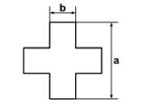

**Блок-схема:**

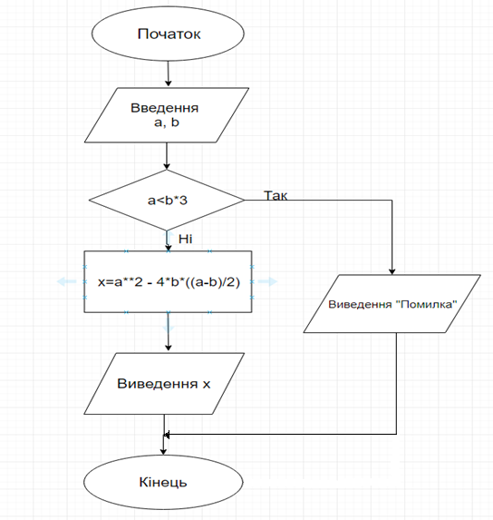

**Початковий код:**

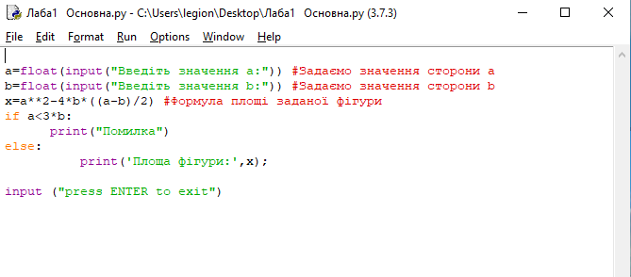

**Результат:**

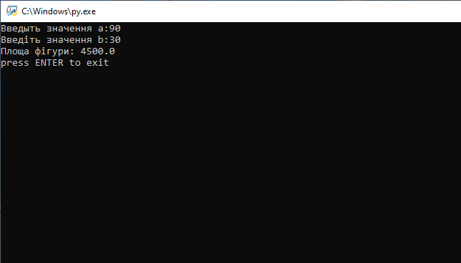

**Висновок :**

Як підсумок, хочу сказати , що після виконання даної лабораторної роботи я отримав навички складання елементарних програм для обчислення виразів. Зрозумів та навчився використовувати на практиці деякі можливості мови Python.

Познайомився з деякими основами Python.